长春市宽城区黑土地保护规划
（2021-2025年）

一、规划背景
耕地是重要的农业资源和生产要素，是粮食生产的“命根子”。落实好新形势下国家粮食安全战略，把中国人的饭碗牢牢端在自己手上，出路在科技，动力在政策，但根本还在耕地。宽城区加快实施“藏粮于地、藏粮于技”战略，以巩固提升粮食综合生产能力和保障土地资源安全、农业生态安全为目标，依靠科技进步，调整优化结构，创新服务机制，推进工程与生物、农机与农艺、用地与养地相结合，改善黑土区设施条件、内在质量、生态环境，切实保护好黑土地这一珍贵资源，夯实国家粮食安全的基础。
（一）重大意义
1.保护黑土地是扛稳国家粮食安全政治责任的重大举措。
2020年宽城区耕地面积4927.63公顷，全年农作物播种面积4142.60公顷，其中粮食作物播种面积3850.09公顷，经济作物播种面积292.51公顷，分占总播种面积的92.94%和7.06%。粮食作物总产量1.7万吨，经济作物产量1.0万吨。宽城区必须认真落实习近平总书记对于黑土地保护的重要讲话和重要指示精神，贯彻省委、省政府统筹规划要求，站在维护国家大局的战略高度，切实保护好黑土地这一优质资源，稳定提升黑土地基础地力和粮食生产能力，守护好“黑土粮仓”，坚决扛稳国家粮食安全的政治责任。
2.保护黑土地是实施“藏粮于地、藏粮于技”战略的迫切需要。
新形势下粮食安全保障，根本在耕地。宽城区黑土地资源禀赋优越，土壤腐殖质层深厚，有机质含量较高，但由于多年重用轻养，造成有机质含量下降，耕地可持续生产能力受到一定影响，必须采取有效措施，紧紧围绕黑土地保护的重点领域和关键环节，加快科技成果转化和技术推广，恢复和提升黑土地土壤肥力，保障粮食生产能力，实现高产稳产。
3.保护黑土地是全面推进乡村振兴和加快农业农村现代化的现实选择。
优越的黑土地（耕地）资源是宽城区农业最基本的生产要素和农民最可靠最稳定的收入来源，是全面实施乡村振兴战略的最大物质基础。必须用现代科学技术保护黑土地，提高农业产出效率和经济效益，推进乡村产业振兴，加快农业现代化建设，助力实现农业高质高效、乡村宜居宜业、农民富裕富足。
（二）规划区概况
1.自然概况
（1）区位条件
宽城区是长春市辖区之一，居北纬43°05′-45°15′、东经124°18′-127°02′。东与宽城区、二道区相临；西与绿园区为邻；南与南关区、朝阳区相邻;北与农安县、德惠市毗邻。长哈、长大、长图、长白铁路线，长吉、哈大、长珲、长白乌等高铁线路和102国道、302国道及京哈、长松高速公路从区域内通过；长春快速轨道交通1号线、3号线、4号线和8号线在区域内始发；长春火车站、长春公路客运中心站和长春凯旋路客运中心坐落区域内；北人民大街、北亚泰大街、台北大街、长新街、新发路、凯旋路、青年路、西部快速路、北部快速路、北环城路、北四环路等市区主要街路均通过宽城区域。
（2）地形地貌
宽城区地属天山兴安地槽褶皱区吉黑褶皱系松辽拗陷的东部边缘，城区下部分布着深厚的白垩系泉头组，为一套红色较粗粒碎屑岩，均为不透水层或含水性极微层，地层深厚，岩层致密，倾角很小。此外，第四世纪沉积相当普遍，洪积层上部为黄土状物质，下部为红色粘土或砂粒层。新构造运动以来，地体微升，地表受流水切割，沟谷发育，形成微波状台地平原。二级阶地黄土状亚粘土厚15.5米，抗压强度20.5吨/平方米，是较佳的天然地基。一级阶地（二道区）亚粘土层地基抗压强度8.1吨/平方米，但地表下2米深处有一淤泥夹层，不适于天然地基，下部是砂、沙砾层，抗压强度25.5吨/平方米，距地表6.1米以下是基岩，对大型、特大型建筑基础置于基岩上最为有利。第四世纪沉积相当普遍，洪积层上部为黄土状物质，下部为红色黏土或沙砾层。城区土地黄土状亚黏较厚，厚度为15米至25米之间，抗压强度每平方米20吨至25吨，是较佳的天然地基。宽城区主要地貌类型为台地平原和冲积平原。
（3）水文气象
宽城区域内有“两河一湖六条明沟”。“两河”即伊通河和兰家河。伊通河是长春市区一条重要河流，流经宽城域内27.8公里；兰家河，河流长度16公里。“一湖”即串湖，河流长度6.2公里。“六条明沟”即开源明沟、宋家明沟、小南明沟、北十条明沟、千山明沟、团山明沟。开源明沟，河流长度10.8公里；宋家明沟，河流长度4.9公里；小南明沟，河流长度2公里；北十条明沟，河流长度1.3公里；千山明沟，河流长度1公里；团山明沟，河流长度0.9公里。
宽城区气候介于东部山地湿润与西部平原半干旱区之间的过渡带，属温带大陆性半湿润季风气候类型。东部和南部虽距海洋不远，但由于长白山地的阻档，消弱了夏季风的作用;西部和北部为地势平坦的松辽平原，西伯利亚极地大陆气团畅通无阻，各季风的势力影响很大，故气候的特点是冬季严寒漫长，春季干旱多风，夏季温暖短促，秋季晴朗温差大。年平均气温4.8℃，最高39.5℃，最低零下39.8℃。年平均日照为2866小时左右，无霜期为140-50天左右，平均降雨为567.0毫米。
2.社会经济情况
2020年实现地区生产总值306.2亿元，按可比价格计算，比上年增长1.2%。其中第一产业增加值按可比价格计算，比上年增长17.6%；第二产业增加值按可比价格计算，比上年增长4.9；第三产业增加值按可比价格计算，比上年下降0.5%，三次产业比重分别为0.4%:30.4%:69.2%。
全口径财政收入完成37.53亿元，比上年下降11.66%。本级财政收入完成8.28亿元，比上年增长4.94%。其中税收收入完成7.04亿元，比上年下降2.83%，增值税完成1.65亿元，比上年下降25.27%；企业所得税完成1.16亿元，比上年下降5.58%。
地方财政支出35.41亿元，比上年增长47.57%。其中教育事业费支出7.11亿元，比上年增长0.94%；社会保障和就业支出2.72亿元，比上年增长35.03%；医疗卫生支出2.38亿元，比上年增长12.59%；节能环保支出1.78亿元，比上年增长472.47%；一般公共服务支出5.59亿元，比上年增长21.48%；城乡社区支出12.57亿元，比上年增长114.25%；公共安全支出0.29亿元，比上年下降12.29%。
3.黑土地资源分布情况
（1）黑土地分布。宽城区黑土区耕地面积7.39万亩，占全省黑土耕地面积的0.068%，全域基本为黑土所覆盖。宽城黑土区土壤类型包含2种，分别是黑土、黑钙土，土壤比较肥沃。
（2）黑土区主要性状特征。截止2020年底，宽城区耕地质量等级为3.04，黑土区总体养分处于中等偏上水平。
有机质含量情况。2020年宽城区耕地资源质量分类数据显示，全区有机质平均含量27.28g/kg，在空间上呈西高东低分布，最高在姜家村，为42g/kg，最低在台家村，为23.83 g/kg。
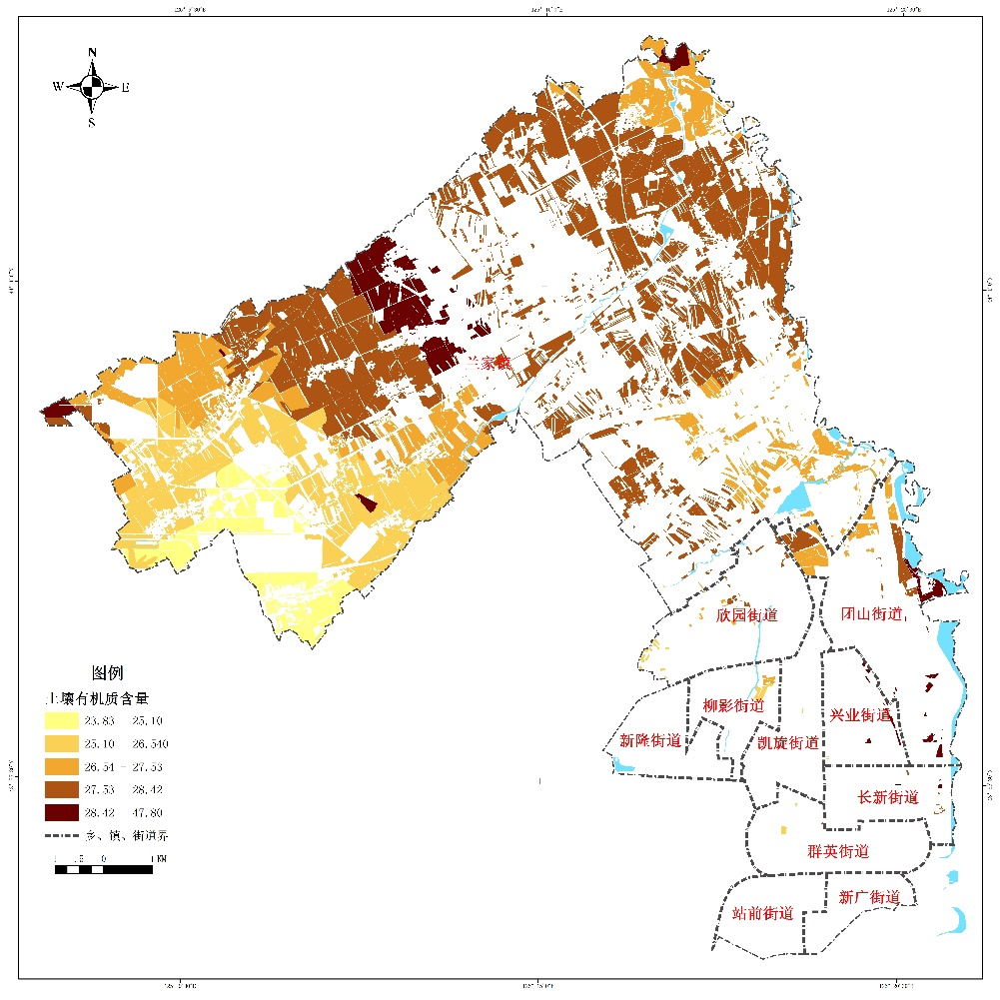
图1-1宽城区耕地土壤有机质含量分布图

酸碱度情况。2020年统计数据显示，全市土壤pH值在5.17-6.77之间，平均值为5.97，适宜玉米、水稻等高产农作物生产。但在一些依赖化学肥料的蔬菜生产区、工业集中区等区域，存在酸化情况。
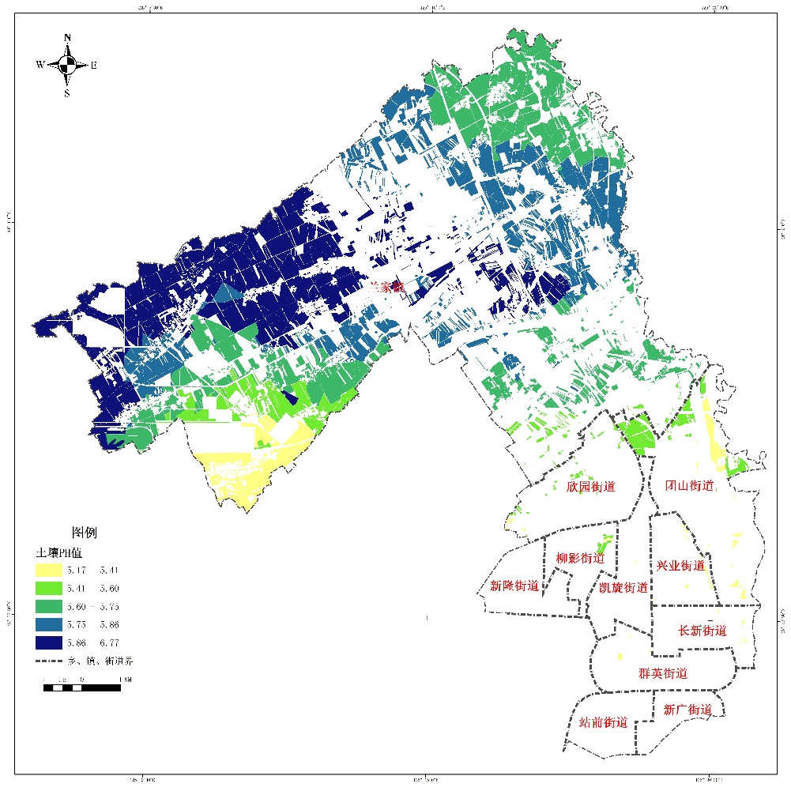
图1-2宽城区耕地土壤酸碱度分布图

宽城黑土区有效养分情况。全区黑土区速效磷、钾2种养分含量不断提升，其中：速效磷平均值43.1mg/kg，处于东北标准一级（最高）水平；速效钾平均值160.8mg/kg，处于东北标准二级（较高）水平。总体上看，区黑土耕作区农户重视化学养分的投入，黑土有效养分供给充足，为今后适量控制化肥农药投入提供了基础。
耕层情况。宽城黑土区耕层厚度平均为19.5cm，根据国家标准《耕地质量等级（GB/T 33469-2016）》划分，处于东北区四级（较低）水平。由于耕层薄、犁底层上移，作物根系下扎范围浅，不利于作物生长和养分吸收。同时，化肥集中于表层土壤，易导致土壤耕层中生物多样性减少，不利于耕层环境的改善。
（三）发展现状
1.黑土地保护法制政策逐步健全。
为坚决落实黑土地保护要求，吉林省颁布实施了全国第一部黑土地保护地方性法规《吉林省黑土地保护条例》，同时出台了《关于落实<东北黑土地保护规划纲要（2017-2030年）>实施意见》、《吉林省“黑土粮仓”科技会战实施方案》等重要文件，为黑土地保护提供了法律和政策依据。
宽城区为保障黑土地保护工作有章、有序进行，出台了多项黑土地保护相关文件，成立了黑土地保护利用的相关工作领导小组、专家组，确定了宽城区黑土地保护的总体思路和主要目标，明确了主攻方向和主要任务，提出了符合宽城区实际情况的保护模式和管理机制，指导全区黑土地保护利用工作。
2.黑土地保护基础设施不断改善。
以高标准农田建设、土壤改良、农田防护、土壤环境保护和农田水利、小流域治理等为主要内容，以重点工程为支撑，稳步推进黑土地保护基础设施建设。截至2020年，宽城区累计建设高标准农田项目4个，已完成1.7万亩高标准农田建设任务，宽城区耕地总量的17.62%。为深入推进黑土地保护奠定了良好的基础条件。
3.探索黑土地保护模式初步形成。
宽城区引进新机械、新模式，促进技术过渡。2020年宽城区规划黑土地保护建设1.7万亩，实施黑土地保护试点，以测土配方施肥、移土培肥、改良耕地、提升质量、保护生态为主要内容的黑土地保护利用措施，形成了以秸秆覆盖还田模式和“有机肥+深翻”模式，两种适合宽城区不同耕地条件的耕作模式，促进保护性耕作技术应用与黑土地保护模式的初步形成。
4.黑土地质量逐步恢复。
把黑土地保护同绿色农业发展有机结合，开展畜禽粪污资源化利用，推广有机肥综合利用和秸秆还田，实施清洁土壤行动计划，打好黑土地保卫战，集中整治耕地面源污染，实现化肥农药施用量负增长。黑土地质量下降的趋势得到初步遏制，土壤质量等级逐步提升，有机质含量逐年恢复。
（四）面临挑战
1.农作物秸秆还田率有待提高。
宽城区农民大多延续传统的耕作方式，由于多年重用轻养，使农民把作物收成后的残留物，如玉米的秸秆（甚至根茬）从地里收走作为薪柴烧掉，失去了秸秆还田保护营养土质的作用；近年来秸秆打包离田，加速了耕地的表土流失。并且由于土地分散经营，并且农民对土地只求产出，有机肥施用量大大减少，这些都导致了土壤有机质的收、支失衡。
2.耕地灌溉和养分供给能力需要得到加强。
规划区内旱地总面积6.64万亩，占规划区耕地总面积的89.9%。规划区内旱地缺少灌溉条件，春季干旱时，只有少部分旱地能用人工拉水灌，达到催芽坐水种的效果。旱地中玉米种植面积约占96.08%，玉米种植多年连作，地里施用农家肥很少，大量施用化肥。现代大型机械耕作不够，土壤肥力贫瘠、板结、犁底层升高，耕作层变浅，土壤变硬，耕作层自我调节能力严重下降，土壤墒情变差，土壤里农作物所需养分供给能力下降。
3.防止有效土层变薄和有机质含量下降。
近年来由于农民生活水平不断提高，绝大多数农民都使用小拖拉机翻耕农田，由于小型农机具田间作业次数的增加对土壤压实作用明显增大，土壤有效土层变薄。频繁翻动使土壤孔隙增加，有机质分解速度加快，这样会显著降低土壤有机质含量，破坏土壤结构，由于没有一套科学耕作和管理措施，黑土构型被破坏，旱涝灾害导致严重的水土流失。
4.生态保护重视程度需要提高，农田基础设施投入应进一步加大。
大规模农业开垦使农、田、林、草生态环境遭到不同程度的破坏，生物多样性有所降低。虽然已经实施禁止开荒等一些措施，但是维护生态环境平衡仍面临严峻形势。农田机耕路和农田水利建筑物的缺乏，使耕地不能适应大中型农业机械作业的需要。
（五）发展机遇
1.宏观政策是黑土地保护的强劲动力。
党中央、国务院高度重视黑土地保护工作。中央一号文件连续7年明确提出加大黑土地保护力度，开展黑土地保护试点，推广黑土地保护综合治理模式，实施国家黑土地保护工程。为了加快黑土地保护先后推出多项法律法规及政府文件。为全面加强黑土地保护利用，为筑牢中国粮仓、端稳中国饭碗，夯实经济社会发展基础提供坚实保障。
2.扎实的工作基础是实施黑土地保护的保证。
2011年以来，宽城区实施多项黑土地保护利用相关项目，在实践中积极探索，不断总结，形成了一些成功的做法、经验和管理办法。坚持把保护黑土地作为农业可持续发展的重要内容，总结探索了一整套黑土地保护工作制度和技术模式，为“十四五”时期进一步提升黑土耕地保护水平奠定了坚实基础。
3.完善的制度是黑土地保护的坚强保障。
宽城区在黑土地保护中逐步摸索出了一套行之有效的管理制度和办法。项目申报实行严格的专家评审制、公示制；项目实施全面推行公开竞争招标，建立项目法人责任制，强化工程监理；资金管理严格，确保资金规范使用、专款专用。通过推进项目管理“三权分离”改革，对项目管理的决策、执行和监督三个环节管理权的适度有机分离，构建决策科学、执行有力、监督到位的管理体系。
二、总体要求
（一）指导思想
深入贯彻习近平总书记关于采取有效措施，切实把黑土地这一“耕地中的大熊猫”保护好、利用好的重要指示精神，全面落实省委十一届九次全会精神。坚定不移贯彻新发展理念，深入实施“藏粮于地、藏粮于技”战略，以保障粮食产能、恢复耕地地力，促进黑土耕地资源持续利用为核心，以治理黑土耕地“薄、瘦、硬”问题为导向，以提质增肥为主攻方向，以防治耕地水土流失、治理侵蚀沟、完善农田基础设施、培育肥沃耕作层、加强黑土耕地质量监测评价为重点，以优化耕作制度为基础，坚持统筹工程、农艺措施综合治理，坚持分类施策、分区治理，坚持统筹政策、协同治理，健全体制机制，严格督查考核，集中连片、统筹推进，形成黑土地在利用中保护、以保护促利用的可持续发展新格局，夯实国家粮食安全基础，为全面推进乡村振兴提供有力支撑。
（二）基本原则
1.坚持政府主导、统筹实施。发挥政府主导作用，落实宽城区委、区政府主体责任，按照“渠道不变、用途不变、集中投入、各负其责、形成合力”的原则，依法依规统筹安排相关转移支付和中央预算内投资用于黑土地保护利用。
2.坚持用养结合、科学利用。正确处理黑土地保护和发展农业的关系，坚持科学利用，用养结合，保护与利用并重。优化农业产业结构和生产方式，推广综合性保护技术，实现黑土地科学保护与农业高质量发展双赢。
3.坚持因地制宜、综合施策。统筹把握耕地地类，针对水热条件、地形地貌、耕作模式等特点，以黑土地保护为平台，突出综合治理，分区实施黑土地保护技术措施。
4.坚持多点示范、整体保护。选择不同区域建设黑土地保护示范区，开展多点示范试点，有序推进由局部治理扩大到连片治理，由示范试点黑土保护区建设拓展到全区黑土地保护，实现黑土地质量整体提升。
5.坚持农民参与、合力推进。强化黑土地保护政策宣传，充分调动农民及新型农业经营主体积极性，积极引导各类组织和社会资本参与，在全区范围内形成黑土地保护利用工作合力，推动黑土地保护利用迈上新台阶。
（三）规划期限与规划范围
1.规划期限
本次规划的基准年为2020年，规划期为2021-2025年。
2.规划范围
宽城区下辖10个街道、1个镇。10个街道是欣园街道、兴业街道、团山街道、凯旋街道、站前街道、新广街道、柳影街道、新隆街道、长新街道、群英街道，1个镇是兰家镇。
（四）目标任务
到“十四五”末期，黑土地保护技术体系、推广体系、组织体系、工作体系日趋完善。黑土地“变薄、变瘦、变硬”问题得到有效遏制，保护利用长效机制初步构建，全区黑土地数量不减少、质量稳步提高、生态条件逐步改善。
三、健全黑土地保护科技体系
全面实施“黑土粮仓”科技会战，借鉴、学习黑土地保护利用关键技术，应用工程与生物、农艺与农机等先进技术，创新黑土地保护模式，形成具有宽城区特色的黑土地保护科技体系，为全区黑土地保护提供科技支撑。
（一）加强黑土地保护人才队伍建设
大力培育黑土地保护后备人才，依托涉农科研机构和高校平台，积极与国内知名高校、科研院所合作，着力引进培养一批满足农业发展需要的黑土地保护研究人才，积极推荐符合条件的人员参评国家级、省级人才项目。加大对黑土地保护科技人才的支持力度，主动对接，积极兑现省市相关人才政策。完善科技人才评价标准，助力人才队伍的成长和发展。
（二）加强关键技术攻关
大力支持大专院校、科研院所与宽城区相关企业开展科研合作，突出抓好黑土地保护领域关键技术联合攻关，着力破解农作物优质高效生产、土壤保育、保护性耕作与耕地质量提升等相关技术瓶颈和问题，探索符合宽城区区域特点的黑土地保护技术模式，不断提升黑土地保护的科技保障能力。
（三）加强科技推广体系建设
加强宽城区公益性农业技术推广体系建设，落实技术推广人员现有职称和相关政策，对于黑土地保护中表现突出的单位和个人在绩效考核、职称评聘等方面给予倾斜，激发基层农业技术人员活力。大力培育新型农业经营主体和社会化服务主体等社会化服务组织，加强指导与监管，提升服务效能。鼓励农技推广机构与农业科研教学机构、社会化服务组织等联合开展黑土地保护和技术推广，加快先进技术成果转化和新型农机装备应用，提升黑土地保护工作成效。
四、完善基础设施建设
依托高标准农田建设，按照“夯实基础、因地制宜、综合治理、突出重点”的原则，优先在粮食生产功能区和重要农产品保护区开展土地平整、田间道路、灌排渠道、岸坡防护、农田电网等农田综合设施建设。
（一）完善农田灌排体系
针对浸涝导致的土壤黏重问题，按照区域化治理，灌溉与排水并重，溃、涝综合治理的要求，以提高灌区输水、配水效率和排灌保证率为目标，对灌区范围内的农渠、毛渠、排水沟、渠系建筑物等进行配套完善和更新改造，强化排水工程建设。加强水利工程与田间工程的有效衔接配套，力争完善田间排灌渠系，形成顺畅高效的灌排体系。
（二）加强田块整治
推进旱地条田化、水田格田化建设，结合防护林建设，合理划分和适度归并田块，确定田块的适宜耕作长度与宽度。因地制宜平整土地，合理调整田块地表坡降，提高耕作层厚度。
（三）推进坡耕地综合治理
在低山丘陵区推行“二改一修”建设。对坡耕地实施“二改”，对6度以下漫川漫岗耕地推行保土耕作和等高改垄，种植地埂生物篱带；对坡度6度以上区域，修筑等高“U”型沟，种植灌木防冲带，对有条件的修筑梯田。对沟毁耕地实施“一修”，修筑渗井、秸秆填埋沟道、上层覆土，恢复垦殖。
（四）开展田间道路建设
为推进宜机化作业，优化耕作制度，保障黑土地保护农艺措施落地落实，按照农机作业和运输需要，优化机耕路、生产路布局，推进路网密度、路面宽度、硬化程度、附属设施等规范化建设，使耕作田块农机通达率在平原地区达到100%、低山丘陵地区达到90%以上。
（五）推进农田防护林建设
在不违背非农化、非粮化政策的前提下，深入实施农田防护林网修复完善工程，依法清收被占用的防护林带用地，逐步恢复、新建缺失农田防护林带；修复改造林相残破、枯死、病虫、人为破坏等防护功能低下的退化防护林带；对生长过成熟农田防护林带进行采伐更新，调整优化防护林网结构，形成完备的农田防护林体系。
（六）推进小流域综合治理
开展以小流域为单元的综合治理工程。优化配置工程措施、植物措施、农业技术和管理措施，采取保土耕作、退耕还林、沟道防治等综合治理措施，构建综合治理体系。优化水土资源配置，改善黑土区农田生态环境，提高黑土区耕地生产能力。低山丘陵区防治土壤水蚀，建设截水、排水、引水等设施，拦蓄和疏导地表径流，防止客水进农田。采用改顺坡垄为横坡垄，改长垄为短垄等高种植；打地埂、修筑植物护坎、较长坡面种植防冲带；推行改自然漫流为筑沟导流，固定生态植被等，预防控制水蚀。
（七）侵蚀沟治理
根据东部低山丘陵区的沟道侵蚀特点，合理布设水土保持措施体系，按照小流域为单元治理的思路，采取截、蓄、导、排等工程和生物措施，形成综合治理体系。小型侵蚀沟结合高标准农田建设实施沟道整形、暗管铺设、秸秆填沟、表层覆土等综合治理措施，将地表汇水导入暗管排水，侵蚀沟修复为耕地。大中型侵蚀沟修建拦沙坝等控制骨干工程。同时修建沟头防护、谷坊、塘坝等沟道防护设施，营造沟头、沟岸防护林以及沟底防冲林等水土保持林，配合沟道削坡、生态带护坡等措施，构建完整的沟壑防护体系，以有效控制沟头溯源侵蚀和沟岸扩张。
五、强化肥沃耕层构建
（一）实施保护性耕作
优化耕作制度，推广秸杆覆盖还田免耕和秸杆覆盖还田少耕两种保护性耕作技术类型。同时，改春整地为秋整地，旱地采取在秋季收获后实施秸秆机械粉碎翻压或碎混还田，水田采取秋季收获时直接秸秆粉碎翻埋还田，或春季泡田搅浆整地。各涉农街镇充分尊重农民意愿，创新完善和推广适宜本地区的具体技术模式，达到疏松土壤、改善土壤结构、增加土壤有机质含量、加深耕层、打破犁底层、增加土壤蓄水保肥能力、提高作物抗旱能力、提高化肥利用率的目的。
（二）增施有机肥
秋季根据宽城区土壤基础条件和降雨量特点，推行深松（深耕）整地，以渐进打破犁底层为原则，疏松深层土壤。利用大中型动力机械，结合秸秆粉碎还田、有机肥抛撒，开展深翻整地。在畜禽养殖密集的村屯建设粪污贮存发酵堆沤设施，以畜禽粪便加秸秆堆沤有机肥并施用，推动种养结合、农牧循环发展。扶持专业化畜禽粪肥综合利用机构按照市场机制积极开展畜禽养殖废弃物收运服务，实施畜禽粪便商品有机肥转化利用，支持畜禽养殖经营主体积造畜禽粪肥还田，做好粪肥机械化施用机具补贴政策落实，支持粪肥还田机械化作业，提升粪肥施用机械化水平，增强农民施用有机肥积极性，推动粪肥还田利用，提高土壤肥力。
（三）推广耕作层改良培肥技术
1.实施合理耕层构建
根据宽城区的自然条件、经济条件、生产条件和技术条件，运用“深翻+苗带重镇压”“行间深松30cm”等合理耕层构建技术，形成“苗带紧、行间松”的松紧交替耕层结构，充分发挥耕层肥力，有效解决农田犁底层“厚、硬”和耕作层“浅、实”的问题，促进农作物根系发育，提升耕层调节水、肥、气、热的功能。
2.推广测土配方施肥
做好采集测试土壤样本、田间试验分析、提供施肥配方、指导科学施肥等基础工作，鼓励肥料生产企业和社会化服务组织开展配方肥生产，指导农民施用配方肥料、缓控施肥等高效肥料和科学施肥技术，调节作物需肥与土壤供肥之间的矛盾，有针对性地补充农作物所需的营养元素，实现精量施肥、减肥增效，降低农业生产成本。因地制宜采取施用土壤改良剂、调整施肥品种等方式调节土壤pH值达到6.0左右，消减低山丘陵区土壤酸性障碍因素，提高土壤肥力。到2025年，主要粮食作物实现测土配方施肥技术全覆盖，降低单位面积化肥施用量，肥料利用效率达到40%以上。
（四）因地制宜实施耕地轮作
在适宜地区推进种植业结构调整，实施轮作耕作制，均衡土壤养分利用，改善土壤物理性状，提升耕地地力。探索推广“一主四辅”种植模式，“一主”：实行玉米与大豆轮作，发挥大豆根瘤固氮养地作用，提高土壤肥力，增加优质食用大豆供给；“四辅”：实行玉米与马铃薯等薯类轮作，改变重迎茬，减轻土传病虫害，改善土壤物理和养分结构；实行籽粒玉米与饲用作物轮作，以养带种、以种促养，满足草食畜牧业发展需要；实行玉米与谷子、高粱、燕麦、红小豆等耐旱耐瘠薄的杂粮杂豆轮作，减少灌溉用水，满足多元化消费需求；实行玉米与花生、向日葵等油料作物轮作，增加食用植物油供给。
（五）提高机械化耕作水平
充分发挥农业机械在黑土地保护和肥沃耕作层培育中的重要作用，深入落实国家农机购置补贴政策，发挥杠杆作用，不断提升黑土地保护和肥沃耕作层培育所需农机具保有量，提升作业能力水平，形成与肥沃耕作层培育相配套的农机支撑体系。应用好农机化智慧云平台，提升农机作业质量监测能力。大力培育农机合作社等专业化新型经营主体和社会化服务主体，开展农机、植保、农技等社会化服务。支持和引导农机装备实力较强的种植大户、家庭农场、农业产业化龙头企业在肥沃耕作层培育方面提供专业化社会化服务，有效解决农户分散经营对肥沃耕作层培育的制约。
（六）农田生态环境保护
1.实施粪肥还田沃土行动
加强畜禽养殖废弃物资源化利用的技术指导和服务，推动种养结合、农牧循环发展。大力推广经济适用的畜禽粪污综合利用技术模式，积极开展畜禽粪便就近就地还田消纳利用。扶持专业化畜禽粪肥综合利用机构按照市场机制，积极开展畜禽养殖废弃物收运服务，实施畜禽粪便的商品有机肥转化利用，支持畜禽养殖经营主体积造畜禽粪肥还田，做好粪肥机械化施用农机具补贴政策落实，支持粪肥还田机械化作业，提升粪肥施用机械化水平，增强农民施用有机肥积极性，推动粪肥还田利用，提高土壤肥力。
2.实施农膜回收利用行动
实施地膜新标准，推广使用加厚地膜、可降解地膜。落实地膜回收加工社会化服务组织和企业，享受用地、用电、用水、信贷、税收等优惠政策，促进地膜回收加工利用。鼓励地膜回收机具研发和技术集成，推动形成地膜机械化捡拾综合解决路径。农膜使用重点区域的涉农街镇要加强废旧农膜回收综合利用，建立废旧农膜收储运和加工利用体系，开展废旧农膜回收和资源化利用，实现农田生产地膜零增长。
3.实施源头污染防控行动
开展耕地周边涉重金属排放企业提标改造、排污口整治和以废水废渣等治理为主的污染源整治。应用农用地土壤污染状况调查成果，实施涉重金属行业企业排查整治，切断污染物进入农田的链条，降低农产品重金属超标风险。加大灌溉用水水质管控力度，确保农业灌溉用水水质安全。梯次推进农村生活污水治理，按照“分区、分类、分级”的原则开展治理，在宽城区科学有序推进农村生活污水治理。加强农村生活垃圾收运处置体系建设，优化收运处置设施布局，构建村庄保洁长效机制，推动源头分类减量和资源化利用。
4.实施耕地安全利用行动
对全区耕地进行污染监测，设置常态化监测点，同步监测耕地土壤和农产品，及时掌握全区耕地环境质量的变化情况，对耕地实施动态管理。继续落实耕地优化施肥、原位钝化、退耕还林和种植结构调整等安全利用技术措施。
六、提升耕地质量监测能力
（一）建立健全管理和监测机构
加强农业农村部门黑土地保护管理机构建设，建立健全耕地质量保护管理队伍和监测调查队伍。涉农街镇要明确管理职责，配齐配强工作力量。组建从上到下相互贯通的管理和监测队伍。
（二）设立长期定位监测网
增加耕地质量遥感监测和长期定位监测点，突出对永久基本农田保护区、粮食生产功能区、重要农产品生产保护区的土壤监测，统筹布设耕地质量监测网点，耕地每10万亩布设一个监测点，动态掌握耕地质量变化趋势。保持监测点长期稳定性，逐步完善配套相关设施和监测功能，加强土壤墒情自动监测等自动化监测设备配套。开展土壤、农产品协同监测。
（三）加强质量调查评价
建立耕地质量评价机制，每1万亩耕地设立一个耕地质量调查评价点，每5年开展一次全面调查，跟踪黑土地数量、质量状况，更新数据库信息，推动黑土地分类保护。定期开展耕地质量调查评价，每5年向社会发布本行政区域内的黑土地耕地质量评价结果。依托黑土地保护监管平台，构建黑土地保护大数据监管系统，实现对耕地质量的动态监测与精准评估，科学评价耕地质量等级变化，定期发布耕地质量等级评价报告，有针对性地提出黑土地保护与耕地质量提升的对策和建议。
（四）开展实施效果评价
与高标准农田建设相结合，开展黑土地保护利用工程实施效果评价。在黑土地保护建设项目验收评价中，对道路通达率、灌排能力、农田林网化程度等进行评价，对影响耕地质量的土壤有机质、耕作层厚度等指标进行监测。及时开展项目效果评价，确保黑土地保护建设在保护黑土地、提升耕地综合生产能力上发挥作用。完善黑土耕地质量监测指标体系和评价技术，开展任务完成时的数量和质量评价，监测工程实施效果。
七、推进机制和政策创新
深化农业经营体系改革，加快培育各类规模化现代化经营主体，充分调动各类经营主体和广大农民保护黑土地的积极性。
（一）强化黑土地保护要素保障
1.统筹推进项目实施
以高标准农田建设为平台，统筹实施大中型灌区改造、小流域综合治理、畜禽粪污资源化利用、秸秆综合利用还田、深松整地、绿色种养循环农业、保护性耕作、黑土地保护利用试点示范等项目。
2.加大有机肥还田政策支持
对有机肥田间贮存和堆沤用地按设施农业用地管理，鼓励企业发展种养循环农业，促进畜禽粪污资源化还田利用。完善落实农业保险保费补贴政策，推进玉米、水稻完全成本保险和种植收入保险。
3.建立多元化投入渠道
积极争取国家、省级财政支持，引导撬动金融和社会资本投入。积极探索发行地方政府债券支持高标准农田建设项目。落实土地出让金支持乡村振兴有关政策，研究探索补充耕地指标调剂资金支持黑土地保护。按规定统筹水土保持、大中型灌区改造、高标准农田建设、秸秆还田、绿色种养循环农业、保护性耕作等相关项目资金向黑土地保护倾斜。
（二）创新黑土地保护经营机制
按照主体多元、形式多样、竞争充分原则，大力培育农业产业化龙头企业、农民合作社（联合社）、家庭农场等新型经营主体。探索“互联网+农机作业”“全程机械化+综合农事”等农机服务新模式。支持农业产业化龙头企业通过土地流转、“公司+农户”等方式，对黑土地实施规模经营和保护；引导农民合作社开展土地流转，扩大保护性耕作面积，对黑土地实施统一保护；引导家庭农场不断扩大经营规模，实现耕地规模化经营和整体性保护有机结合。充分调动各类农业社会化服务组织保护黑土地的积极性，支持村集体经济组织牵头，组织引导小农户将农业生产中耕、种、防、收等环节服务托管，解决小农户规模化生产难题。探索开展整组、整村或更大区域耕地集中连片，促进农业适度规模经营，推动黑土地保护利用。
（三）构建黑土地保护长效机制
加快完善黑土地保护相关标准、技术规范和管理办法，按照黑土地分布和质量等级情况，建立黑土地分类保护制度。加快建立政府主导、承包者与经营者实施、公众参与的保护利用机制，健全省市县乡村五级联动机制。强化多元主体协同，明确政府、企业、农村集体经济组织、新型经营主体、农户等各自的责任，建立多元主体共同参与、合力保护黑土地的长效机制。
八、构建分区施策保护格局
为了提升黑土地保护农田系统的可持续性、提升黑土地资源利用的可持续性、提升黑土地生态环境的可持续性、提升黑土地生产能力的可持续性。根据宽城区地形地貌，结合全区黑土地保护利用现状，将全区耕地划分为南部黑土固土保肥区和北部提质保肥区2个区域，因地制宜，采取针对性措施，推动黑土地保护建设。
（一）北部提质增肥区
1.区域范围
宽城区北部地区，区内土地平整，以黑钙土和黑土为主，耕地土壤理化性状相对较好，耕地相对集中，主要包括兰家镇各行政村。
2.黑土地保护重点措施
（1）依托高标准农田建设项目，加强农田基础设施建设。加强水源工程建设及灌溉泵站的新建与改造；因地制宜推广渠道防渗、管道输水灌溉和喷微灌等节水措施，提高农业灌溉保证率；修整新建排水网路上的配套建筑物，提高排水效率；实施农田防护和生态环境保护，进行河道岸坡防护及沟道治理的建设；农田道路主要干道硬质化，形成路网等工程。
（2）推广保护性耕作“梨树模式”，重点推广玉米秸秆全量还田保育技术模式和玉米秸秆条带保护性耕作两种技术模式。以秸秆归行覆盖、宽窄行交替休闲种植、免耕播种为主推技术，以秸秆粉碎翻压还田、测土配方施肥为主推技术，集成其它田间管理技术，为典型黑土区提质增肥。
（3）推广水稻稻草全量粉碎翻压还田技术模式。在伊通河流域、兰家河等，灌溉条件充足的水稻种植区，以水稻稻草全量粉碎还田为主推技术，集成其它田间管理技术，探索实施稻草全量还田，增加土壤有机质含量。
（4）推广玉米秸秆全量深混还田技术模式。在黑土层厚度30cm以上地块，以玉米秸秆全量深混还田为主推技术，集成其它田间管理技术，减少农机作业次数和化肥投入，提升耕层有机质含量。
（5）推广米、豆轮作黑土地保护培肥技术模式。以秸秆翻压还田、玉米大豆轮作、秸秆条带还田保护性耕作为主推技术，集成其它田间管理技术，实现固氮肥田、用养结合。
（6）加强防护林网建设。在农田主干道两侧林网主要栽植大规格良种柳树，美观的同时涵养水分，保护农田小气候，在农田两侧及风蚀区域林网主要栽植良种杨树，成才期较短、高度高，快速有效解决风蚀问题。
（二）南部固土保肥区
1.区域范围
宽城区南部，以黑土、黑钙主，部分耕地存在障碍因素，分布在中心城区范围，耕地多以水浇地为主。
2.黑土地保护重点措施
（1）加强农田基础设施建设。完善排水系统，修整新建排水网路上的配套建筑物，提高排水效率；农田道路主要干道硬质化，根据所处地形地貌，优化道路结构形式，保证机耕路的实用性和耐久性；坡耕地加强农田防护与生态环境保护工程建设，包括农田防护林工程、岸坡防护工程、坡面防护工程和沟道治理工程等。
（2）推广保护性耕作“梨树模式”，重点推广玉米秸秆全量还田保育技术模式和玉米秸秆条带保护性耕作两种技术模式。以秸秆归行覆盖条旋、宽窄行交替休闲种植、免耕播种为主推技术，以秸秆粉碎翻压还田、测土配方施肥为主推技术，因地制宜推广玉米秸秆覆盖垄作种植，集成其它田间管理技术。
（3）推广玉米秸秆堆沤培肥技术模式。在畜禽养殖区周边、有机肥资源丰富的地区，以玉米秸秆堆沤还田为主推技术，集成其它田间管理技术，着力解决畜禽粪污污染，提升土壤有机质含量。
（4）增加侵蚀沟的治理。结合地形地貌，以护坡挡墙修整、生态修复为主，以减少水土流失和保护耕地。
九、保障措施
（一）组织保障
为了扎实推进黑土地保护，必须加强宽城区政府对黑土地保护工作的统一指导和统筹协调，各部门协同开展保护工作。涉农街镇也要有黑土地保护明确的领导和工作机制，承担具体相关项目实施工作，充分调动农村集体经济组织、新型经营主体和农民保护利用黑土地积极性，促进用地养地。通过加强领导，精心组织，把黑土地保护的各项目标和措施落到实处，为规划目标的实现打好基础，更好地发挥黑土地保护利用在促进农业增效、农村发展和农民增收中的作用。
（二）资金保障
宽城区政府安排必要的黑土地保护工作经费，按规定统筹整合黑土地保护相关项目资金，提升耕地占用税征管水平，用好用足土地出让收入支持乡村振兴有关政策。按照规划布局和部署，在安排有关黑土地保护相关资金时，要进一步突出重点，优化结构，稳定规模，保证黑土地保护的资金需求。宽城区本级财政将调整支出结构，根据上级相关要求，把本级安排的黑土地保护配套资金纳入年度预算，优先安排，足额到位。按照“规划标准统一、资金渠道不变、相互协调配合、信息互通共享、积极推进整合、共同完成目标”的原则，加强不同渠道资金的有机整合，连片治理，整体推进，提高资金使用效率。建立多元化筹资机制，不断拓宽黑土地保护资金投入渠道，形成建设合力。充分发挥财政资金的引导作用，制定优惠政策，积极吸引社会资本和农民投入到黑土地保护中，完善产业化和规模化开发、社会化服务体系建设和科技推广等领域，提升黑土地保护的效益。
（三）制度保障
规范严格、切实可行的制度是保证黑土地保护顺利推进的关键。一是选好选准项目。要本着农民自愿的基本原则，对黑土地保护的项目进行认真评估、筛选、论证，综合考虑资源条件、生产基础、市场环境及资金、技术和各涉农街道、乡镇政府积极性、组织实施项目的综合能力等方面的因素。坚持集中连片，综合治理，大力发展优势特色主导产业，突出示范带动，实现优中选优。二是强化规划设计工作。切实提高项目规划设计水平，针对农田现状，进行水土田林路科学规划，合理设计，对照高标准农田建设标准，做到“缺什么、建什么”，确保规划设计质量。三是规范项目管理。切实规范项目建设与管理，积极推行公开竞争立项制、土建工程和物资招投标制、工程建设监理制和项目竣工验收制等。四是严格资金管理。严格项目投资计划，建设单位实行项目资金专账核算、专款专用，加强资金使用的监督检查，确保各类项目资金真正用到黑土地保护上。
（四）管理保障
强化管理是黑土地保护各项目标任务实现和相关措施落实到位的重要保证。一是要加强规划管理，在按照规划推进黑土地保护的过程中要强化对具体项目的规划、设计的管理，确保规划设计合理，充分发挥项目资金的作用。二是要加强对黑土地保护项目的管理，全面推行项目法人责任制、招投标制、工程建设监理制、项目公示制、财政报账制等各项制度。三是要完善项目建后管护机制，按照“建管结合、建管并重”的要求，落实农田管护主体和责任，落实管护资金，健全管护制度。引导和激励专业大户、家庭农场、农民合作社、涉农企业等参与农田设施的日常管护。切实采取有效措施落实维修养护经费，将农田相关设施的日常管理与农村环境综合管理等有机结合起来，建立相关考评机制，为加强建后管护提供保障。将黑土地保护情况纳入相关信息管理系统，实施信息化管理。加强对项目工程管护工作的督查、指导和监测评价，建立长效管护机制，探索管护模式，确保工程长久发挥效益。四是加大考核力度。将黑土地保护作为全区农业农村工作和对涉农街镇的重要考核内容，建立绩效考评制度，加大工作推进力度，并实行必要的激励机制。
（五）宣传培训
加强黑土地保护利用宣传和科普力度，积极通过多种媒体、多渠道宣传农业绿色发展、黑土地可持续保护利用的重大意义。着力培养耕地质量保护、水土保持、农业工程建设、农机作业等方面人才，加强黑土地保护利用相关政策及综合技术培训推广力度，通过媒体宣传黑土地保护措施成效，推介典型案例，在重点示范区的醒目位置设置示范标牌，注明示范区实施主体、技术模式、技术指导专家和地块范围等信息。要充分利用广播、电视及新媒体平台，广泛宣传黑土地保护的好经验、好做法，营造全社会关心黑土地、保护黑土地的良好氛围。

附图 长春市宽城区黑土地保护分区施策示意图
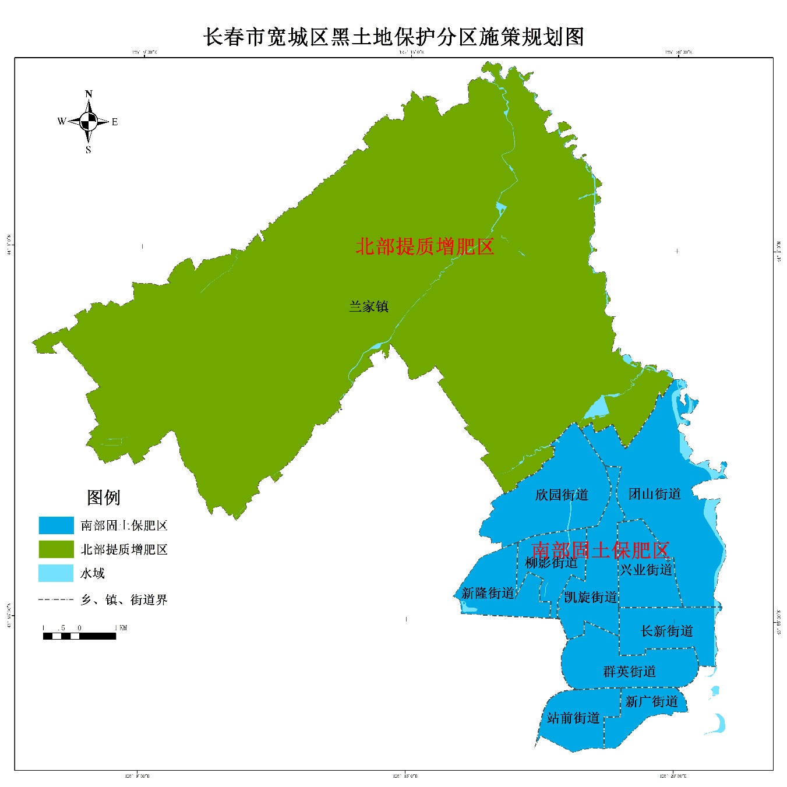

长春市宽城区人民政府办公室 2024年3月1日印发

